绝对值编码器
MODBUS RTU+0-10V双输出说明书（4.0版）

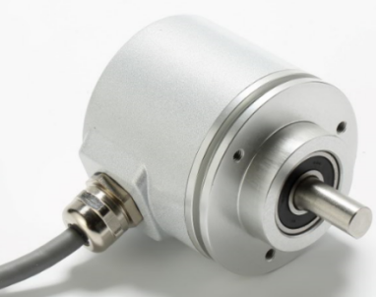
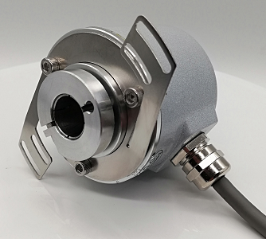

★在使用编码器前，请完整阅读下面的说明，正确使用！

机械参数 |  | 电气参数
最大转速 | 6000转/分 | 工作电压 | 10-30Vdc (5Vdc可定制）
主轴负载 | 轴向40N，径向100N | 消耗电流 | < 50mA (24Vdc)空载
抗冲击 | 1000m/s²(6ms),等于100g | 输出信号 | MODBUS RTU标准协议 + 0-10V双输出
抗振动 | 200m/s²(10-2000Hz),等于20g | 线性分辨率 | 1/4096FS或1/65536FS
允许轴向窜动 | ±1.5mm | IP等级 | IP65或IP68
允许径向跳动 | ±0.2mm | 重复定位精度 | 小于2Bit
外形结构 | 60mm外径，实心轴，盲孔轴 | 工作温度 | -40℃~85℃
连接形式 | 8芯屏蔽电缆或航空插头 | 储存温度 | -40℃~85℃

接线图：

功能 | Vcc | GND | RTU A | RTU B | 0-10V+ | 0-10V- | 置位 | 设置允许 | 屏蔽
颜色 | 棕色 | 白色 | 绿色 | 黄色 | 粉红 | 黑色 | 灰色 | 蓝色 | 网（粗红色）

注：1、设置允许线（蓝色）的使用
设置模式时：编码器蓝色线与棕色线并在一起接正电源。此时，编码器的通讯速率固定为19200bps。
非设置模式：即正常工作时，必须将蓝色线与白色线并在一起接电源地线。

- 置位线（灰色）的使用
当置位线（灰色）触碰Vcc大于1秒钟，编码器的当前数据即变为置位值（编码器的置位值可任意设置）

示例（输出信号演变）

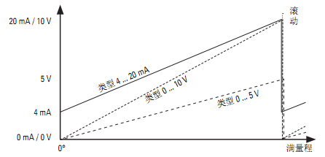

机械尺寸图：
夹紧同步法兰 ( 电缆输出或插头输出可选 )
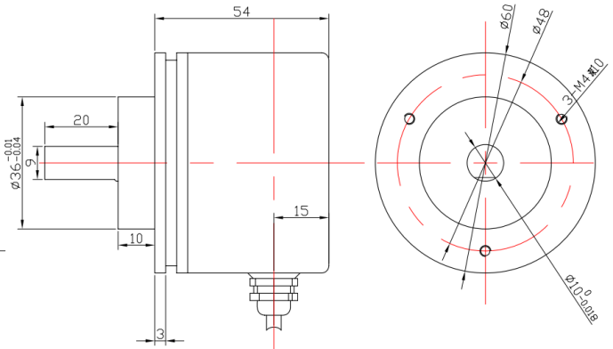

60mm外径 6/8/10mm轴径可选 20mm轴长 轴向出线可选

夹紧法兰 ( 电缆输出或插头输出可选 )
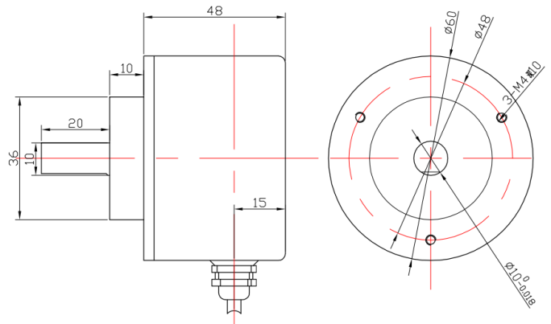

60mm外径 6/8/10mm轴径可选 20mm轴长 轴向出线可选

同步法兰/伺服法兰 ( 电缆输出或插头输出可选 )
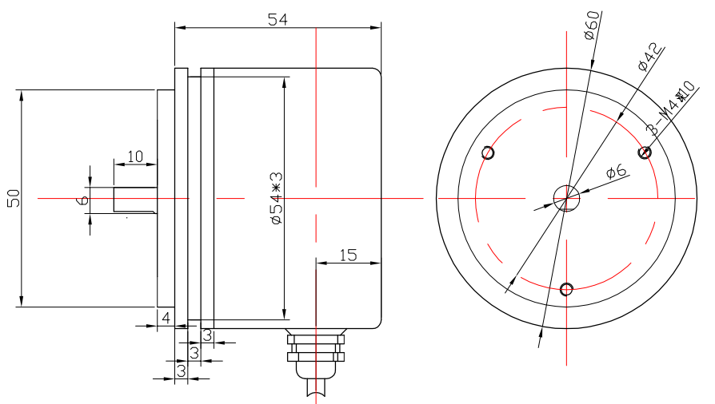

60mm外径 6mm轴径 10mm轴长 轴向出线可选

盲孔型/半通孔法兰 ( 电缆输出或插头输出可选 )
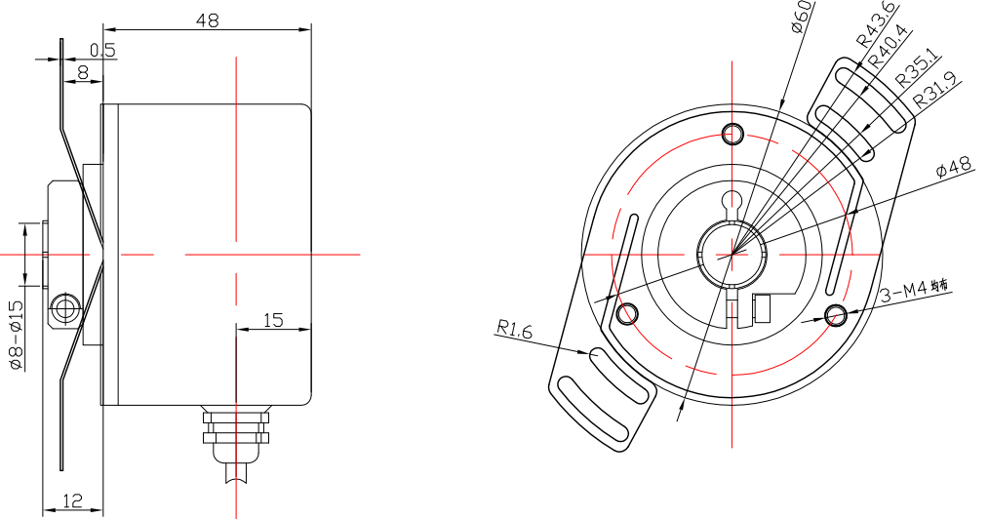

60mm外径 8-15mm孔径可选 20mm孔深 轴向出线可选

Modbus通讯协议说明:
波特率：4800bps. 9600bps. 19200bps. 38400bps. 115200bps.
帧格式：数据位8位，停止位1位，偶校验，无控制流 (可定制无校验，订货说明）
1：报文格式说明
命令字03H：读取参数值
主机请求：地址 命令字 参数地址 数据长度 校验码
从机响应：地址 命令字 字节长度 参数值 校验码
命令字04H：读取测量值
主机请求：地址 命令字 数据地址 数据长度 校验码
从机响应：地址 命令字 字节长度 数据信息 校验码
命令字10H：修改参数值
主机请求：地址 命令字 参数地址 数据长度 字节长度 参数值 校验码
从机响应：地址 命令字 参数地址 数据长度 校验码
2：主从机之间的通讯规约：
主机发送的每一帧数据应包含如下信息（16 进制）
从机地址 命令字 信息字 校验码
从机地址（1 个字节）：从机设备号，主机利用从机地址来识别进行通讯的从机设备。表明由用户设置地址的从机将接收由主机发送来的信息。在一个Modbus网络中每个从机都必须有唯一的地址码，并且只有符合地址码的从机才能响应。
命令字（1 个字节）： 主机发送的功能码，通知从机执行什么任务。
信息字（N 个字节）： 包括进行两机通讯中的各种数据地址、数据长度、数据信息。
校验码（2 个字节）： 用于检测数据通讯错误，采用循环冗余CRC16校验。
例程
读取测量数据指令：
主机发送 01 04 00 01 00 02 20 0B
注：01为编码器通信地址，04H为命令字，00H 01H为数据地址，00H 02H为数据长度，20H 0BH为校验码。
从机回：01H 04H 04H 00H 00H 01H 00H FAH 14H
注：01为编码器通信地址，04H为命令字，04H为数据长度，00H 00H 01H 00H为数据，FAH 14H为校验码。
0-10V对应值以及编码器其它参数设置请使用我公司专用ZHCOD软件及使用方法：请致电我公司索取或下载中心下载(下图）
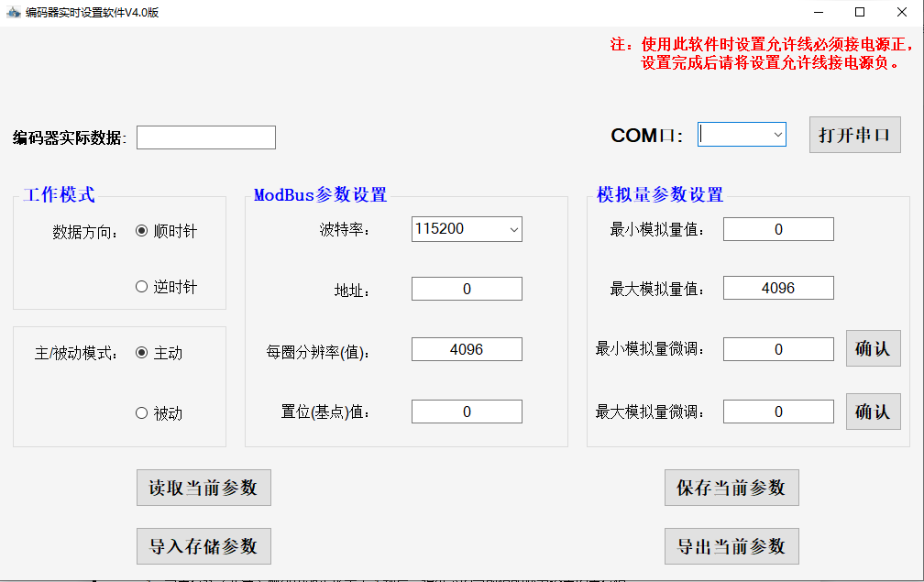

软件使用说明：
1、数据方向
顺时针为正转方向：面对编码器转轴顺时针旋转编码器数据增加
逆时针为正转方向：面对编码器转轴逆时针旋转编码器数据增加
2、设置RTU信号工作时波特率：
设置范围：4800----115200
3、设置每圈分辨率：即为编码器转一圈编码器输出的数据
1--4096以内任意设置
4、设置编码器地址：
设置范围：0--127
5、设置置位值：
- 当置位线（灰色）触碰电源正极大于1秒后，编码器的当前值即变为设置的置位值。
6、设置最小模拟量值：
必须小于最大模拟量值，一般设置为0
7、设置最大模拟量值：
必须小于或等于编码器分辨率（具体根据实际情况而定）
8、最小/最大模拟量微调：
这两个参数出厂已经标定好了，正常情况下不需要使用，如果出现最小或最大模拟量值不准，请相应的增加数字后点确认即可。

读取当前参数：
即读取编码器在设置前的当前参数
保存当前参数：
即将当前使用要求修改的参数写入到编码器里。
导出当前参数：
即将保存的当前参数另存到电脑指定的地方存储起来。以便日后再次使用的时候直接导入存储参数即可。
导入存储参数：
即将之前导出的当前参数导入到软件中，即可使用。

RS485通讯的注意事项：
- 通讯速率与传输距离是一对矛盾。速率越高，传输距离越近、但也越稳定，反之亦然。
- 在外部电磁干扰强时，外部置位线在对编码器置位需接高电平，但置位结束后建议强制接低电平，
以防止编码器由于外部干扰而突然回零。
- 在外部电磁干扰强时，RS485接线最好使用双屏蔽电缆。
- 多个编码器接上位机时，由于编码器返回数据没有奇偶校验，故建议在上位机编程时在时间上对各个编码器返回的数据进行区分。
- 当系统中有电动机时，编码器电源需与其他电源隔离。
由于RS485电路是差分形式的，A＋，B－都是带电压的，常时间接地或接高电平都会造成RS485电路损坏

上海锦思瑞自动化科技有限公司技术部

